  
Fecha : 28/06/2020, Hora : 10:08:28 | Se da click en el botón empieza ahora 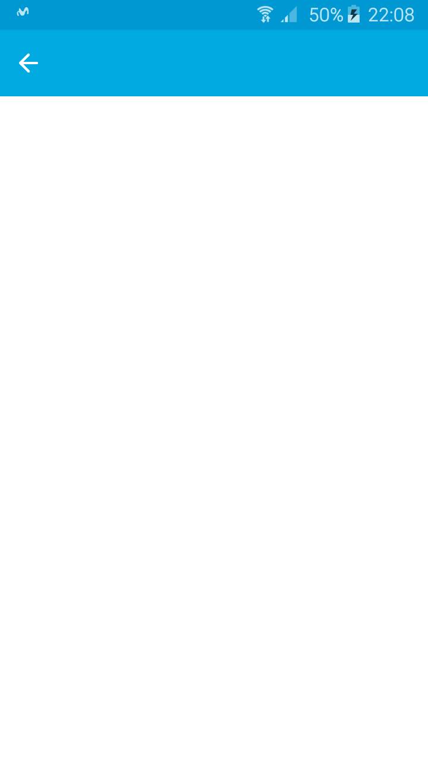  
Fecha : 28/06/2020, Hora : 10:08:33 | Se selecciona el ingreso como titular 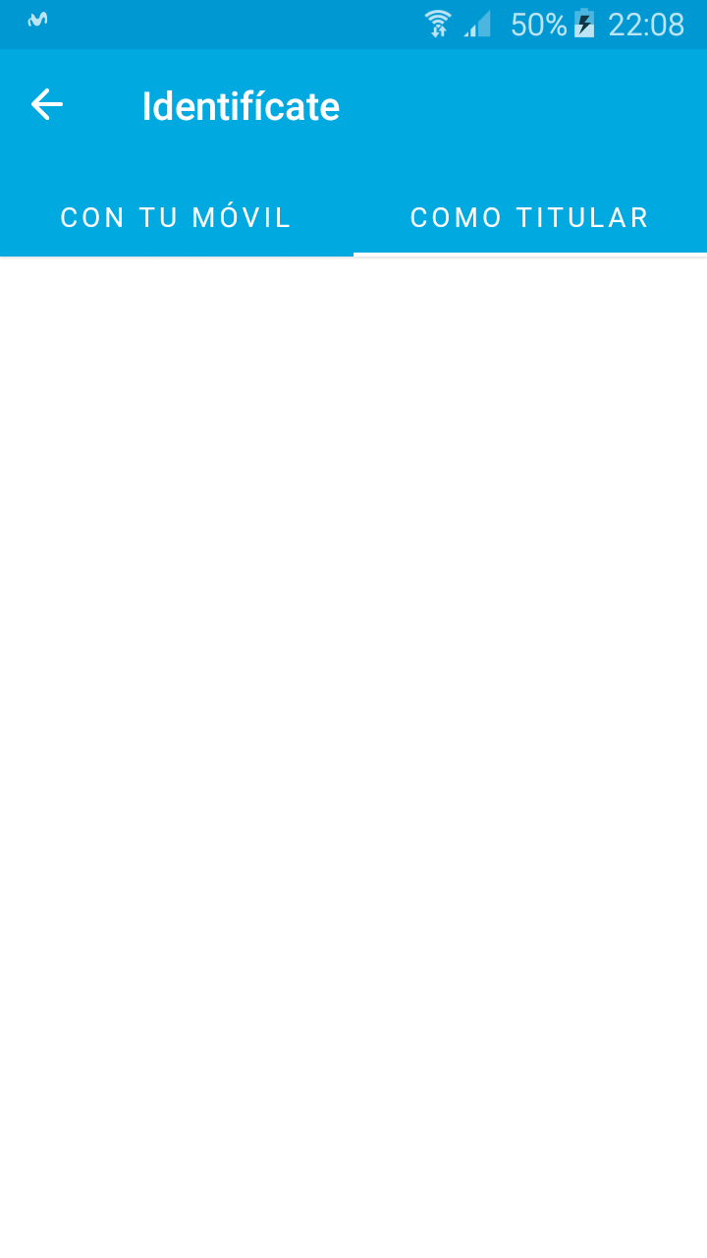

Fecha : 28/06/2020, Hora : 10:08:37 | Se ingresa el DNI: 07023041 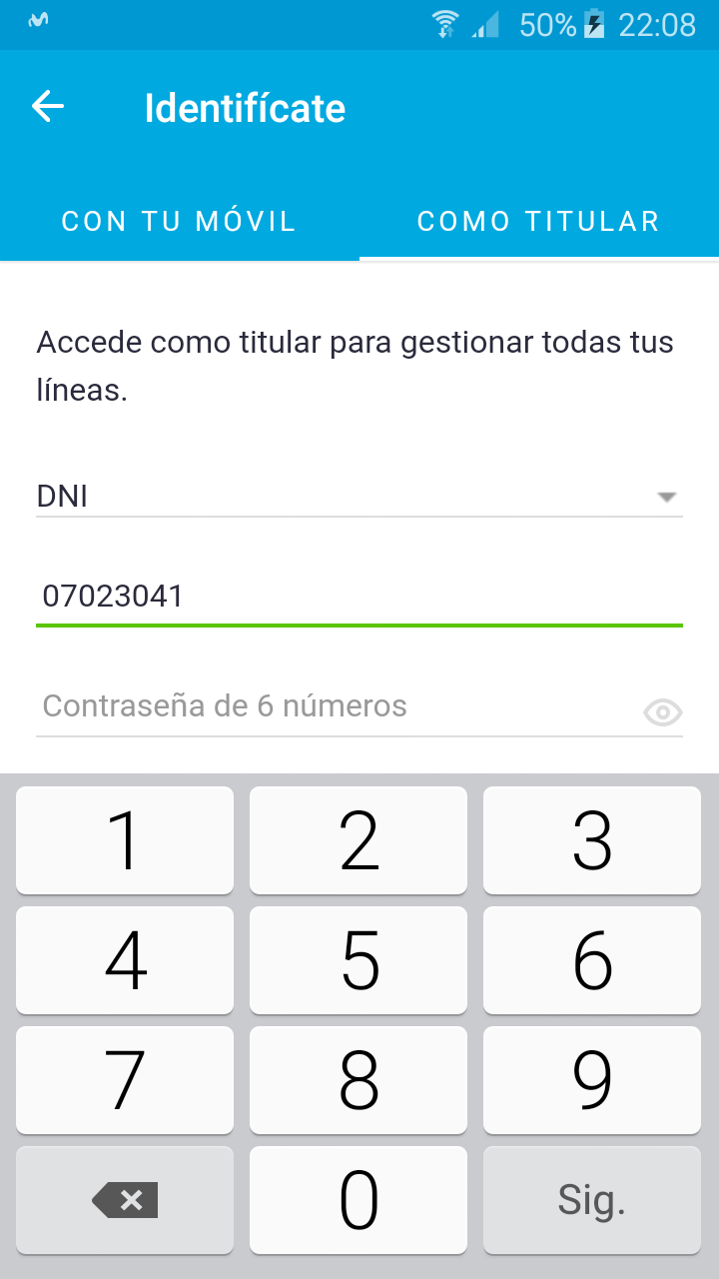

Fecha : 28/06/2020, Hora : 10:08:39 | Se ingresa el password: 250889 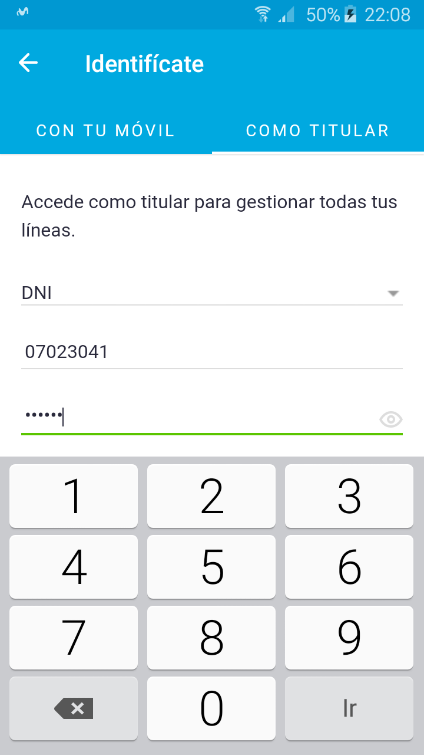

Fecha : 28/06/2020, Hora : 10:08:41 | Se da click en el botón ingresar 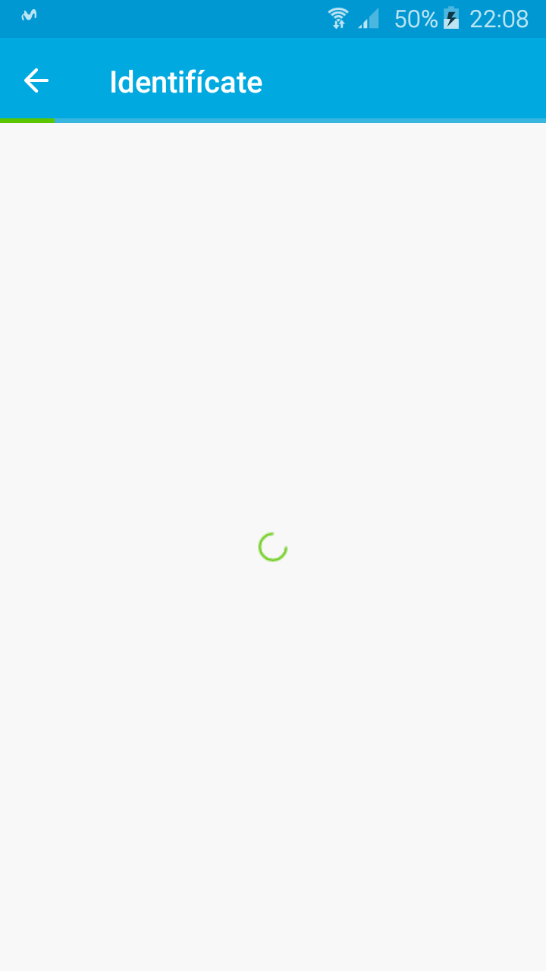

Fecha : 28/06/2020, Hora : 10:09:05 | Se da click en el botón Compra de Paquetes 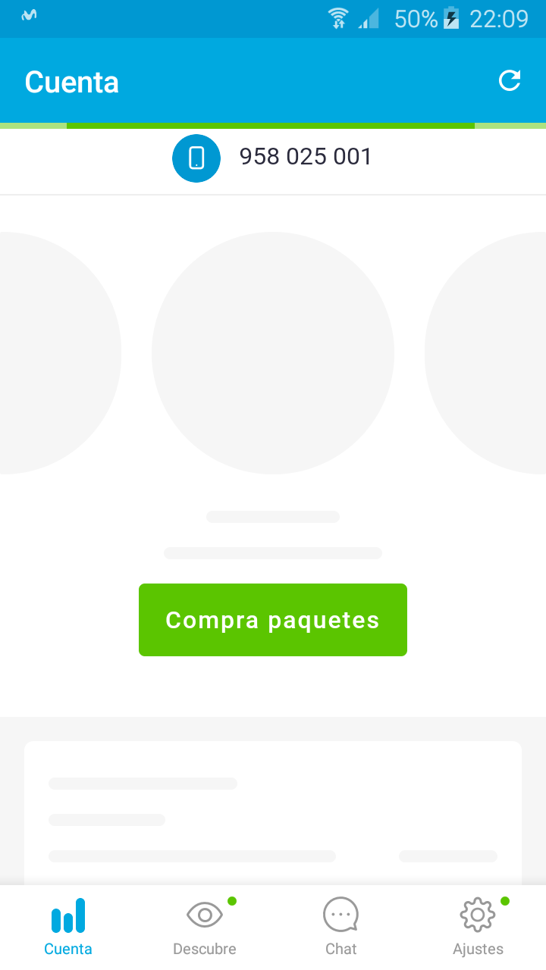

Fecha : 28/06/2020, Hora : 10:09:15 | Se da click en el botón Compra de Paquetes de Datos 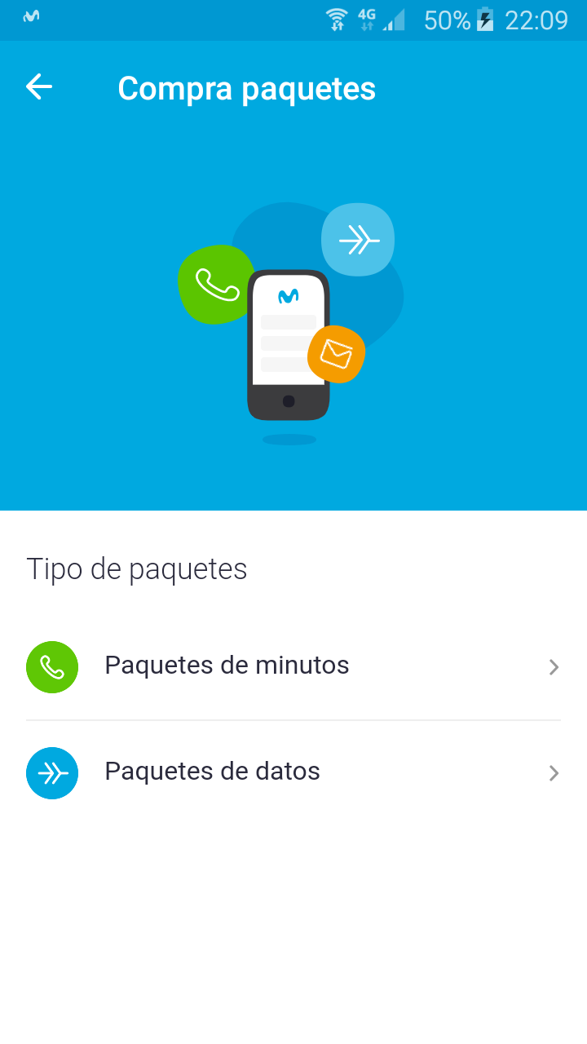

Fecha : 28/06/2020, Hora : 10:09:19 | Se da click en el botón Añadir Paquete Instagram 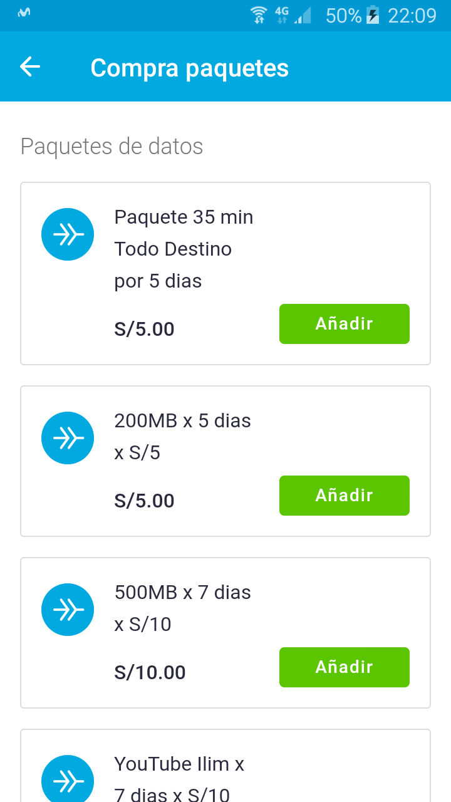

Fecha : 28/06/2020, Hora : 10:09:21 | Se da click en el botón Pagar 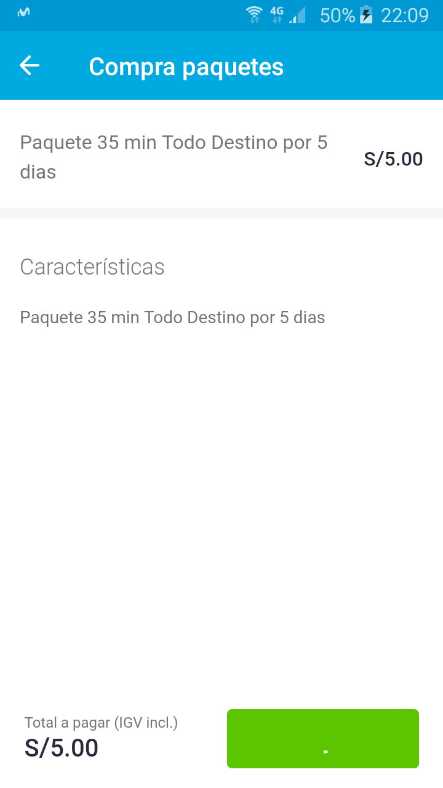

Fecha : 28/06/2020, Hora : 10:09:23 | Se da click en el botón Volver a mi Linea 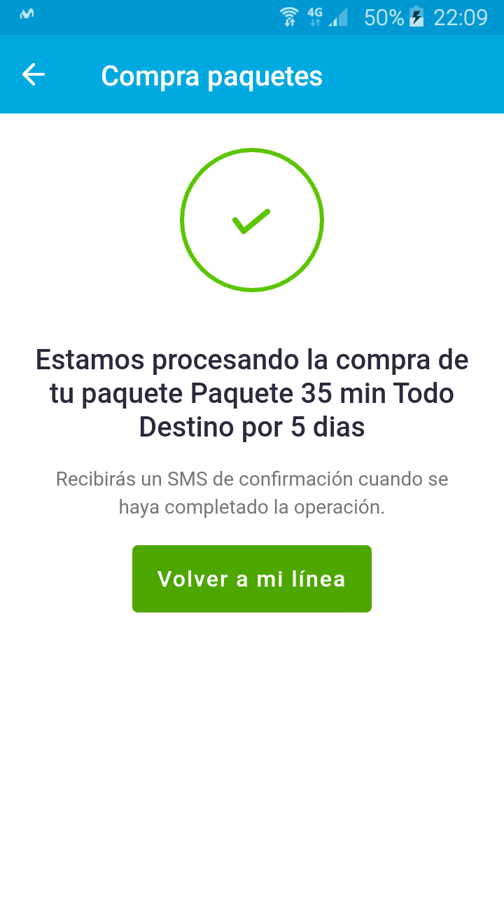

Fecha : 28/06/2020, Hora : 10:09:33 | Se da click en el botón Cerrar 